Berufsschule Lernfeld 12.2: Zukunft und Weltgestaltung – die eigene Freiheit und Möglichkeit erkennen, die Welt zu verändern

Name: Klasse: Datum:

Der Mensch als Verursacher der Klimaänderung? Was kann ich tun?

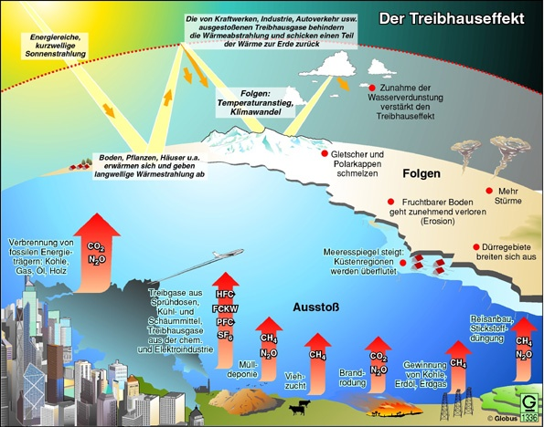
Treibhauseffekt (© Globus), abrufbar in: Bundeszentrale für politische Bildung, M 02.03 Der anthropogene Treibhauseffekt - Ursachen und Folgen, 31.07.2007, https://www.bpb.de/lernen/angebote/grafstat/umweltbewusstsein/134874/m-02-03-der-anthropogene-treibhauseffekt-ursachen-und-folgen/

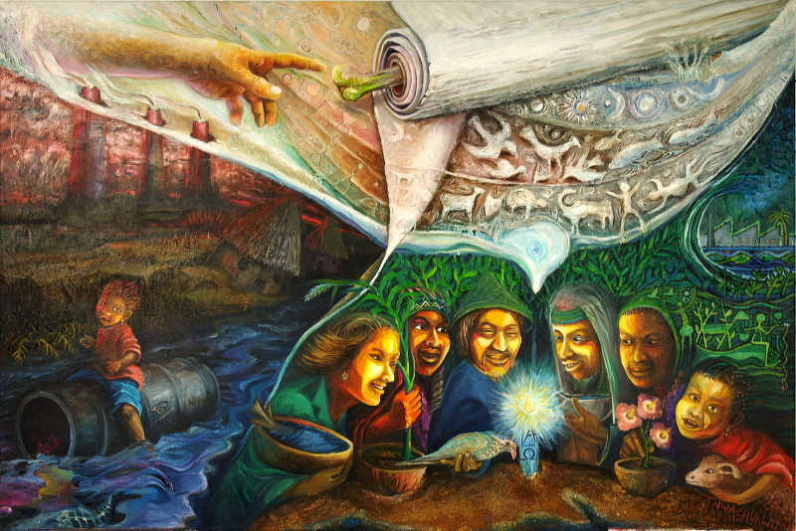
Großes MISEREOR Hungertuch Gottes Schöpfung bewahren, abrufbar unter https://www.eine-welt-shop.de/misereor/hungertuecher/weitere-hungertuch-artikel/858/grosses-misereor-hungertuch-gottes-schoepfung-bewahren

Arbeitsaufträge:

- Welches Bild hältst du für besser geeignet, Menschen zum Nachdenken über die Entwicklungen in der Natur und bezüglich der Lebensgrundlagen anzuregen? Begründe deine Einschätzung!
............................................................................................................................................................

............................................................................................................................................................

- Überlege, welche Fragen die Darstellungen jeweils aufwerfen? Notiere sie neben den Bildern!
- Beschreibe zentrale Aussagen deines favorisierten Bildes! Kannst du Lösungsansätze erkennen?

Lesehilfen: Infoblatt „Klimaerwärmung“ / Informationen zum Misereor Hungertuch 2009 (in Arbeitsmappe zum Hungertuch)

